- Tại giao diện này tôi không có nút back trở về màn hình menu homesreen

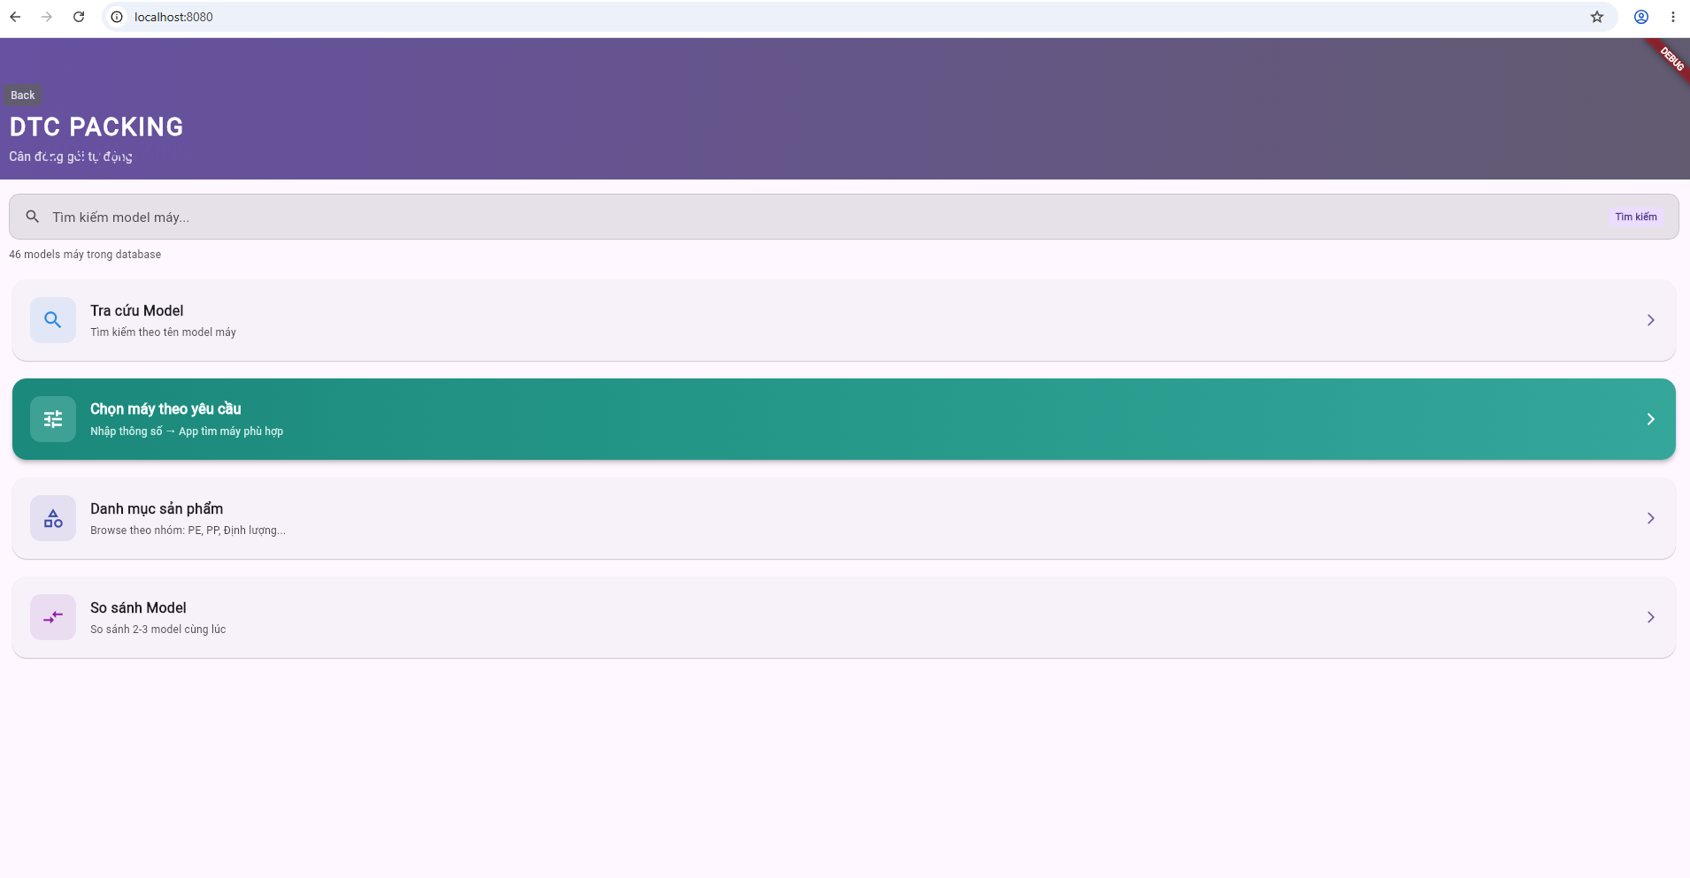
- Tại giao diện này tôi không có nút back trở về màn hình menu homesreen
- Chữ DTC PACKING lỗi font chữ, cần sửa chỉnh lại và thay thế bằng “Cân đóng gói”
- Ở chức năng “Tra cứu model” bỏ chức năng “Xem catolog”
- Tại chức năng “chọn máy theo yêu cầu” không thể chọn kiểu túi
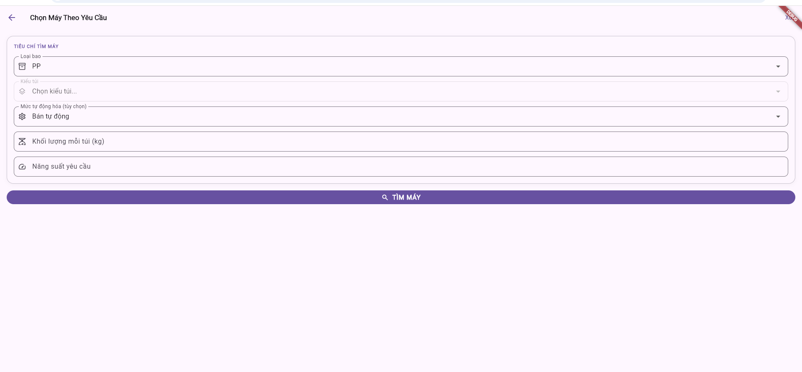
- Chức năng so sánh Model cần dễ dàng trực quan người dùng nhấn chọn và xác nhận so sánh sau khi chọn hơn
- Giao diện rất đơn điệu, không hài hoà. Cần thay đổi trình bày nhìn đẹp và chuyên nghiệp hơn

